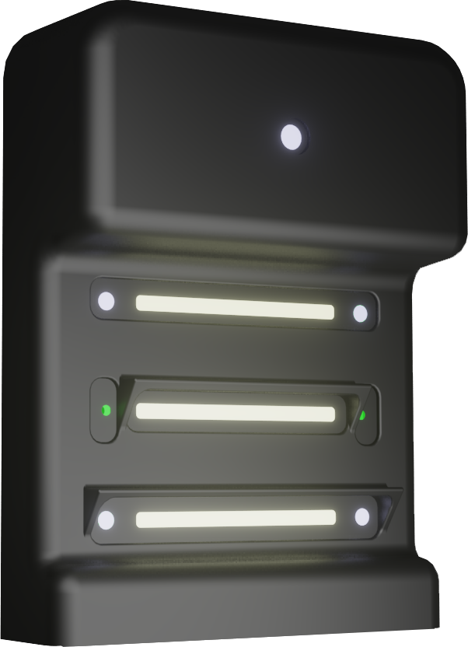

LightCode Station 規格書

- 產品概述：
LC20是一款獨家光通訊設備。LightCode是一種基於光通訊技術發展的空間定位及標記的產品，獨家的專利技術透過手機相機搭配解析SDK能有幾十公尺到上百公尺的標記解析距離，同時能演算出初始化手機的6DoF的空間座標數據。
增強的LBS數據能提供增強的LBS服務，包含空間AR、空間導航、空間服務等應用。能協助企業有更有效的空間管理能力、更多維度的運營能力、降低企業運營成本，同時能讓使用者能有更友善的空間互動體驗。

- 產品應用拓撲圖
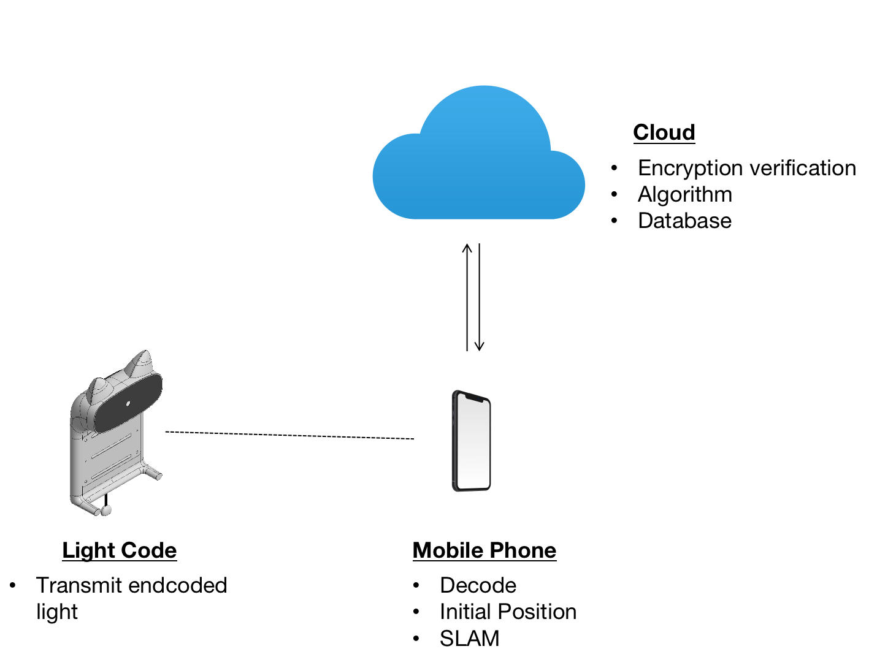

- 產品尺寸
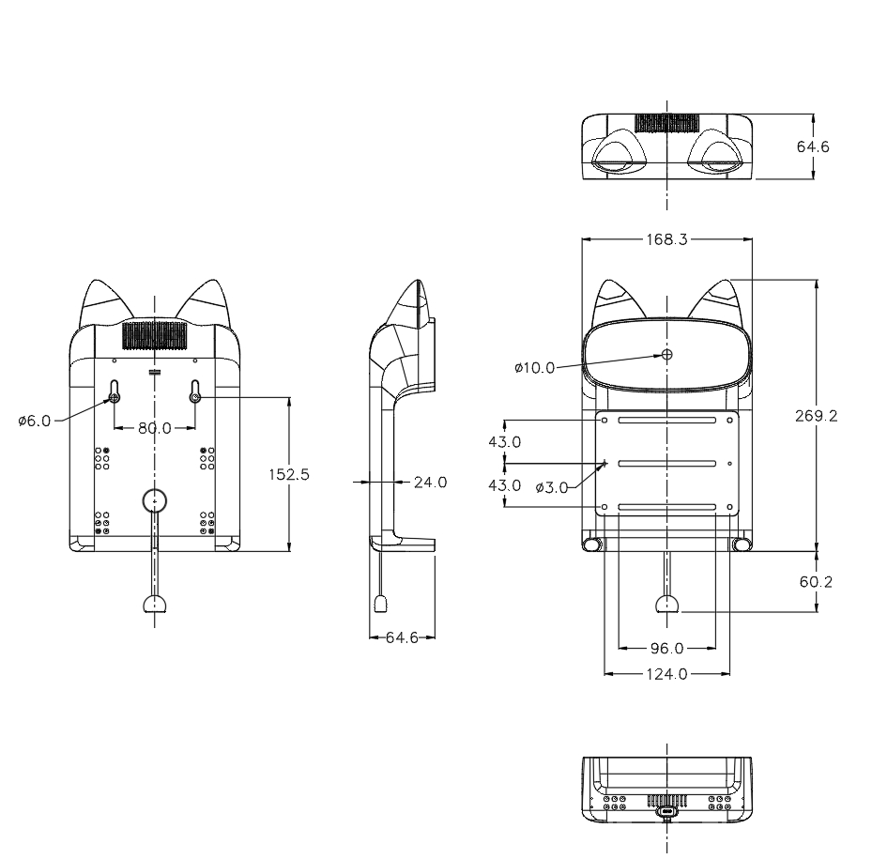
- 產品特性
- 標記解析距離不少於16公尺
- 定位精度0.1公尺
- 可識別範圍：左右各60度、上下各45度
- LED亮度可依光照環境自動調節
- 雙層加密機制
- 支援iPhone6S以上機種、安卓支援機型詳見官網
https://www.lig.com.tw/android-手機機型支援清單/

- 硬體參數
項目 | 內容 | 規格 | 備註
電氣特性 | 電源輸入 | DC 5~12V
 | 最大功耗 | 4.5W
 | 對外端子 | Micro USB
外觀特性 | 尺寸 | 269.2*168.3*64.6mm
 | 顏色 | 浅绿色 | 依場域需求可提供黑色反光擋板或黑罩殼
 | 重量 | 490g
可靠性 | 儲存溫度 | -40~85℃
 | 工作溫度 | -40~70℃ | 高於工業標準
 | 工作濕度 | 濕度：≤95％； | 可適用於高濕環境中長期工作
 | 防塵防水 | IP67登記 | 防止固體顆粒活誰進入，可適用於高濕、多雨/多沙塵的環境中
 | 輸入輸出防護 | 過壓保護 | 輸入高電壓保護，防止電源電路損壞
 |  | 過流保護 | 輸入大電流保護，防止電路被燒壞
 |  | 短路保護 | 輸出電路短路狀態保護
 |  | 過熱保護 | 產品異常過熱保護
 | 防紫外線 | UVstand801 | 防止紫外線照射後顏色變色
 | 防雷設計 | 符合GB/T 3483-1983標準 | 戶外防雷設計，防止雷擊造成功能缺失產品損壞
 | 機械特性 | 符合GB 2423.8—81標準 | 防止產品在運輸喝使用中出現的跌落和震動現象對產品造成的損壞
 | ESD防護 | 符合IEC 61000-4-2標準 | 防止有景點操場的產品損壞
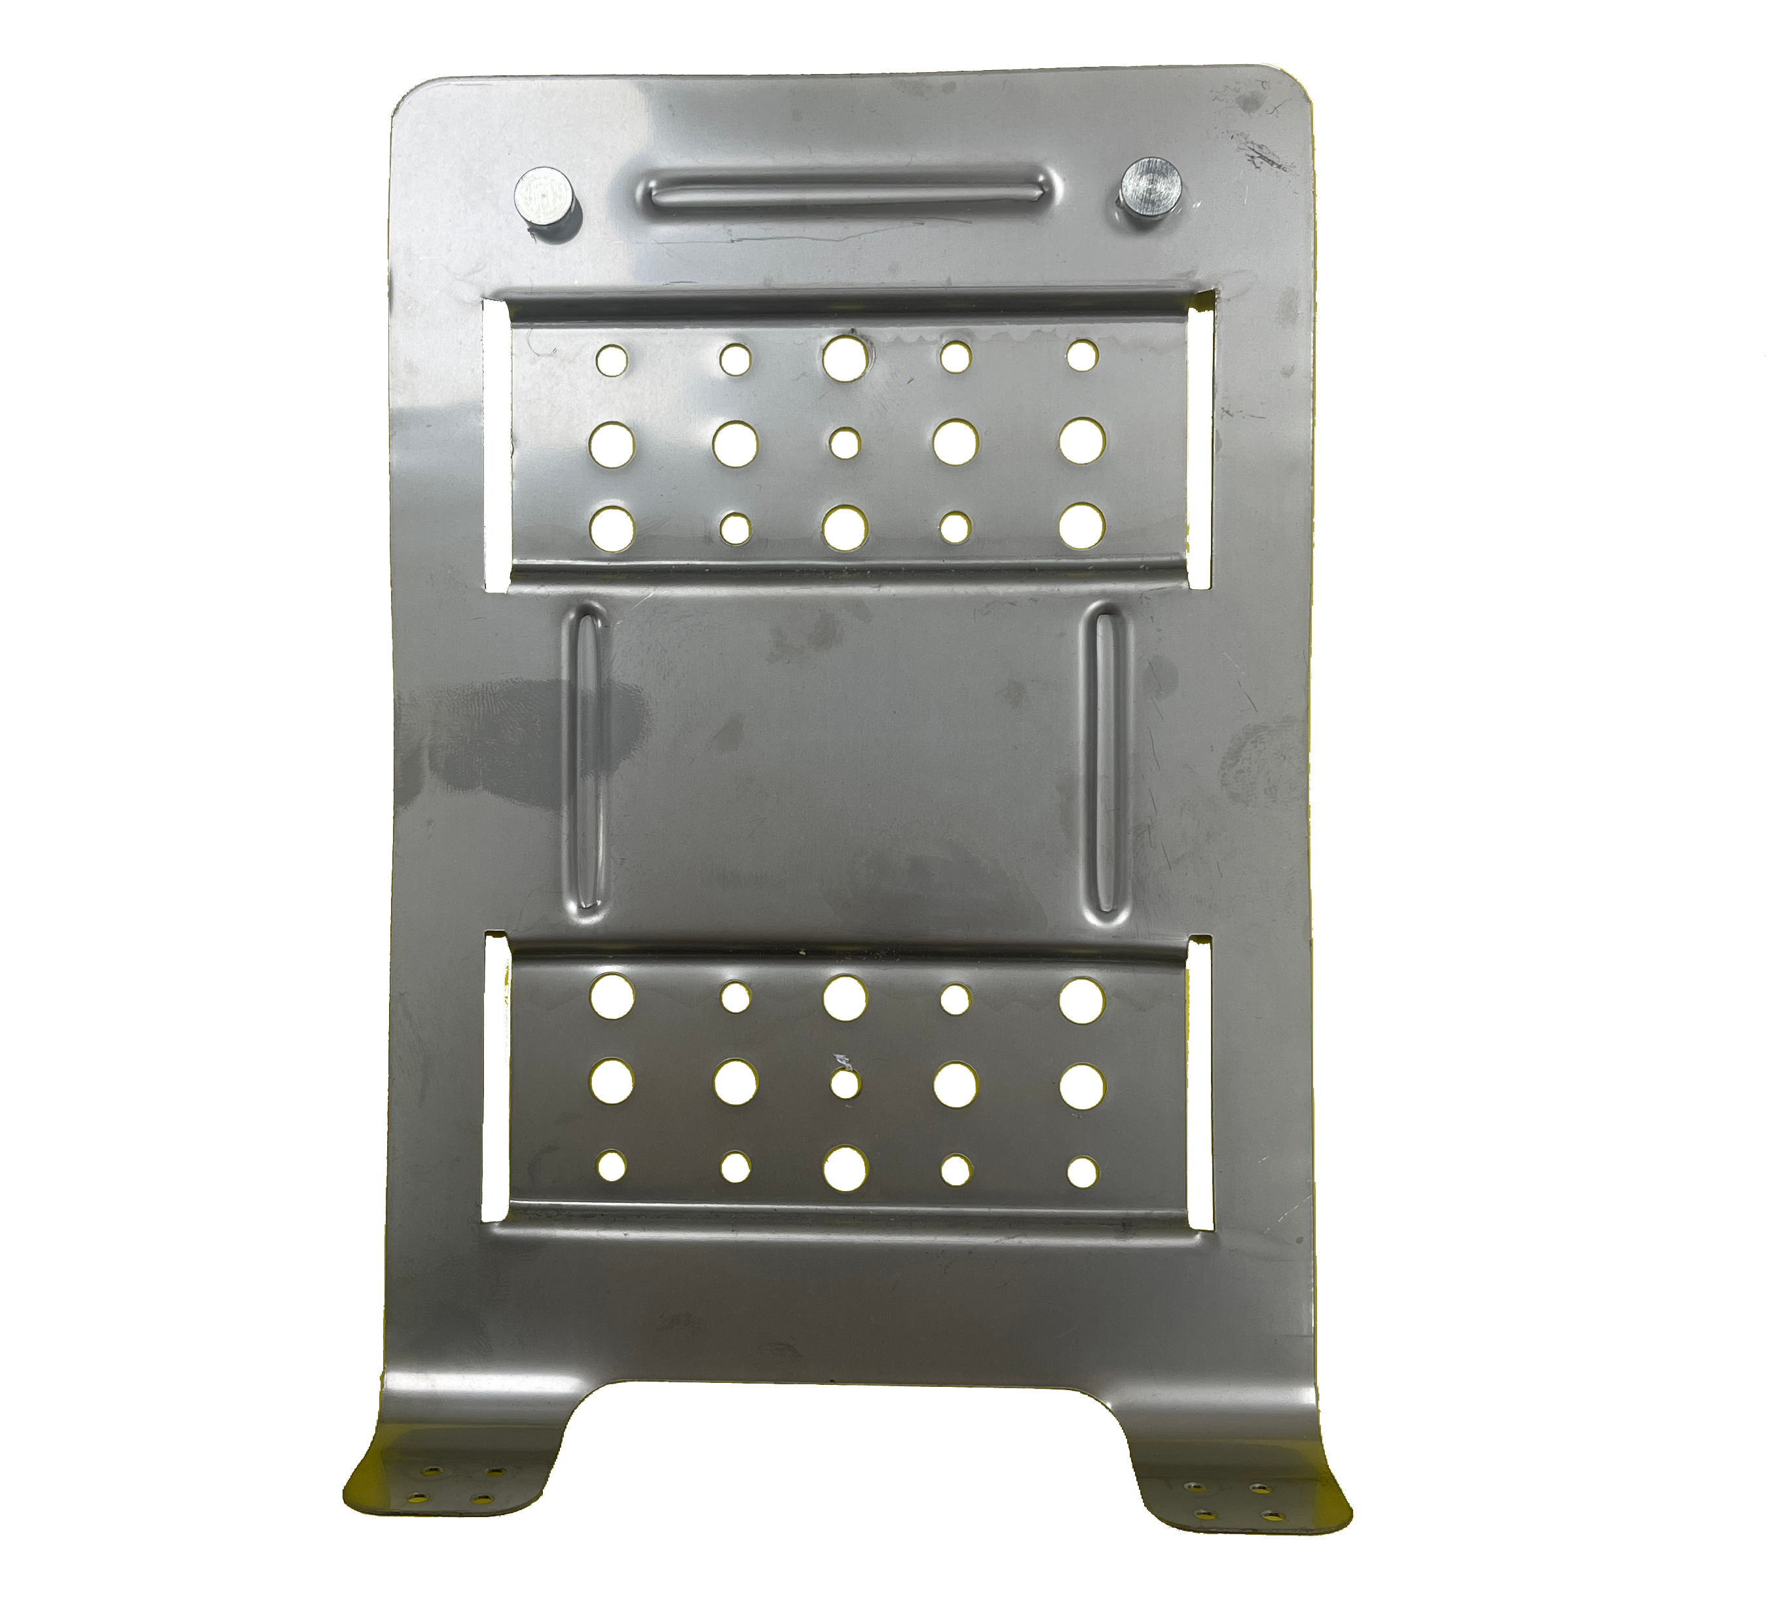 | 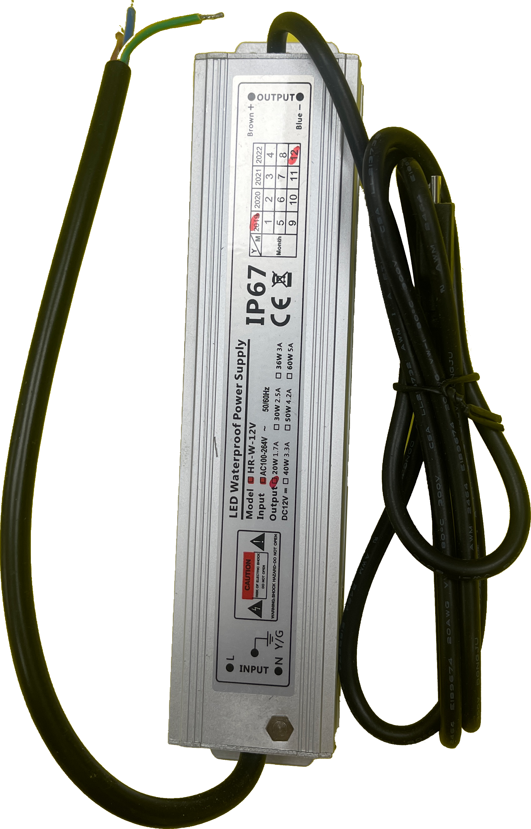
安裝支架 | 室外變壓器
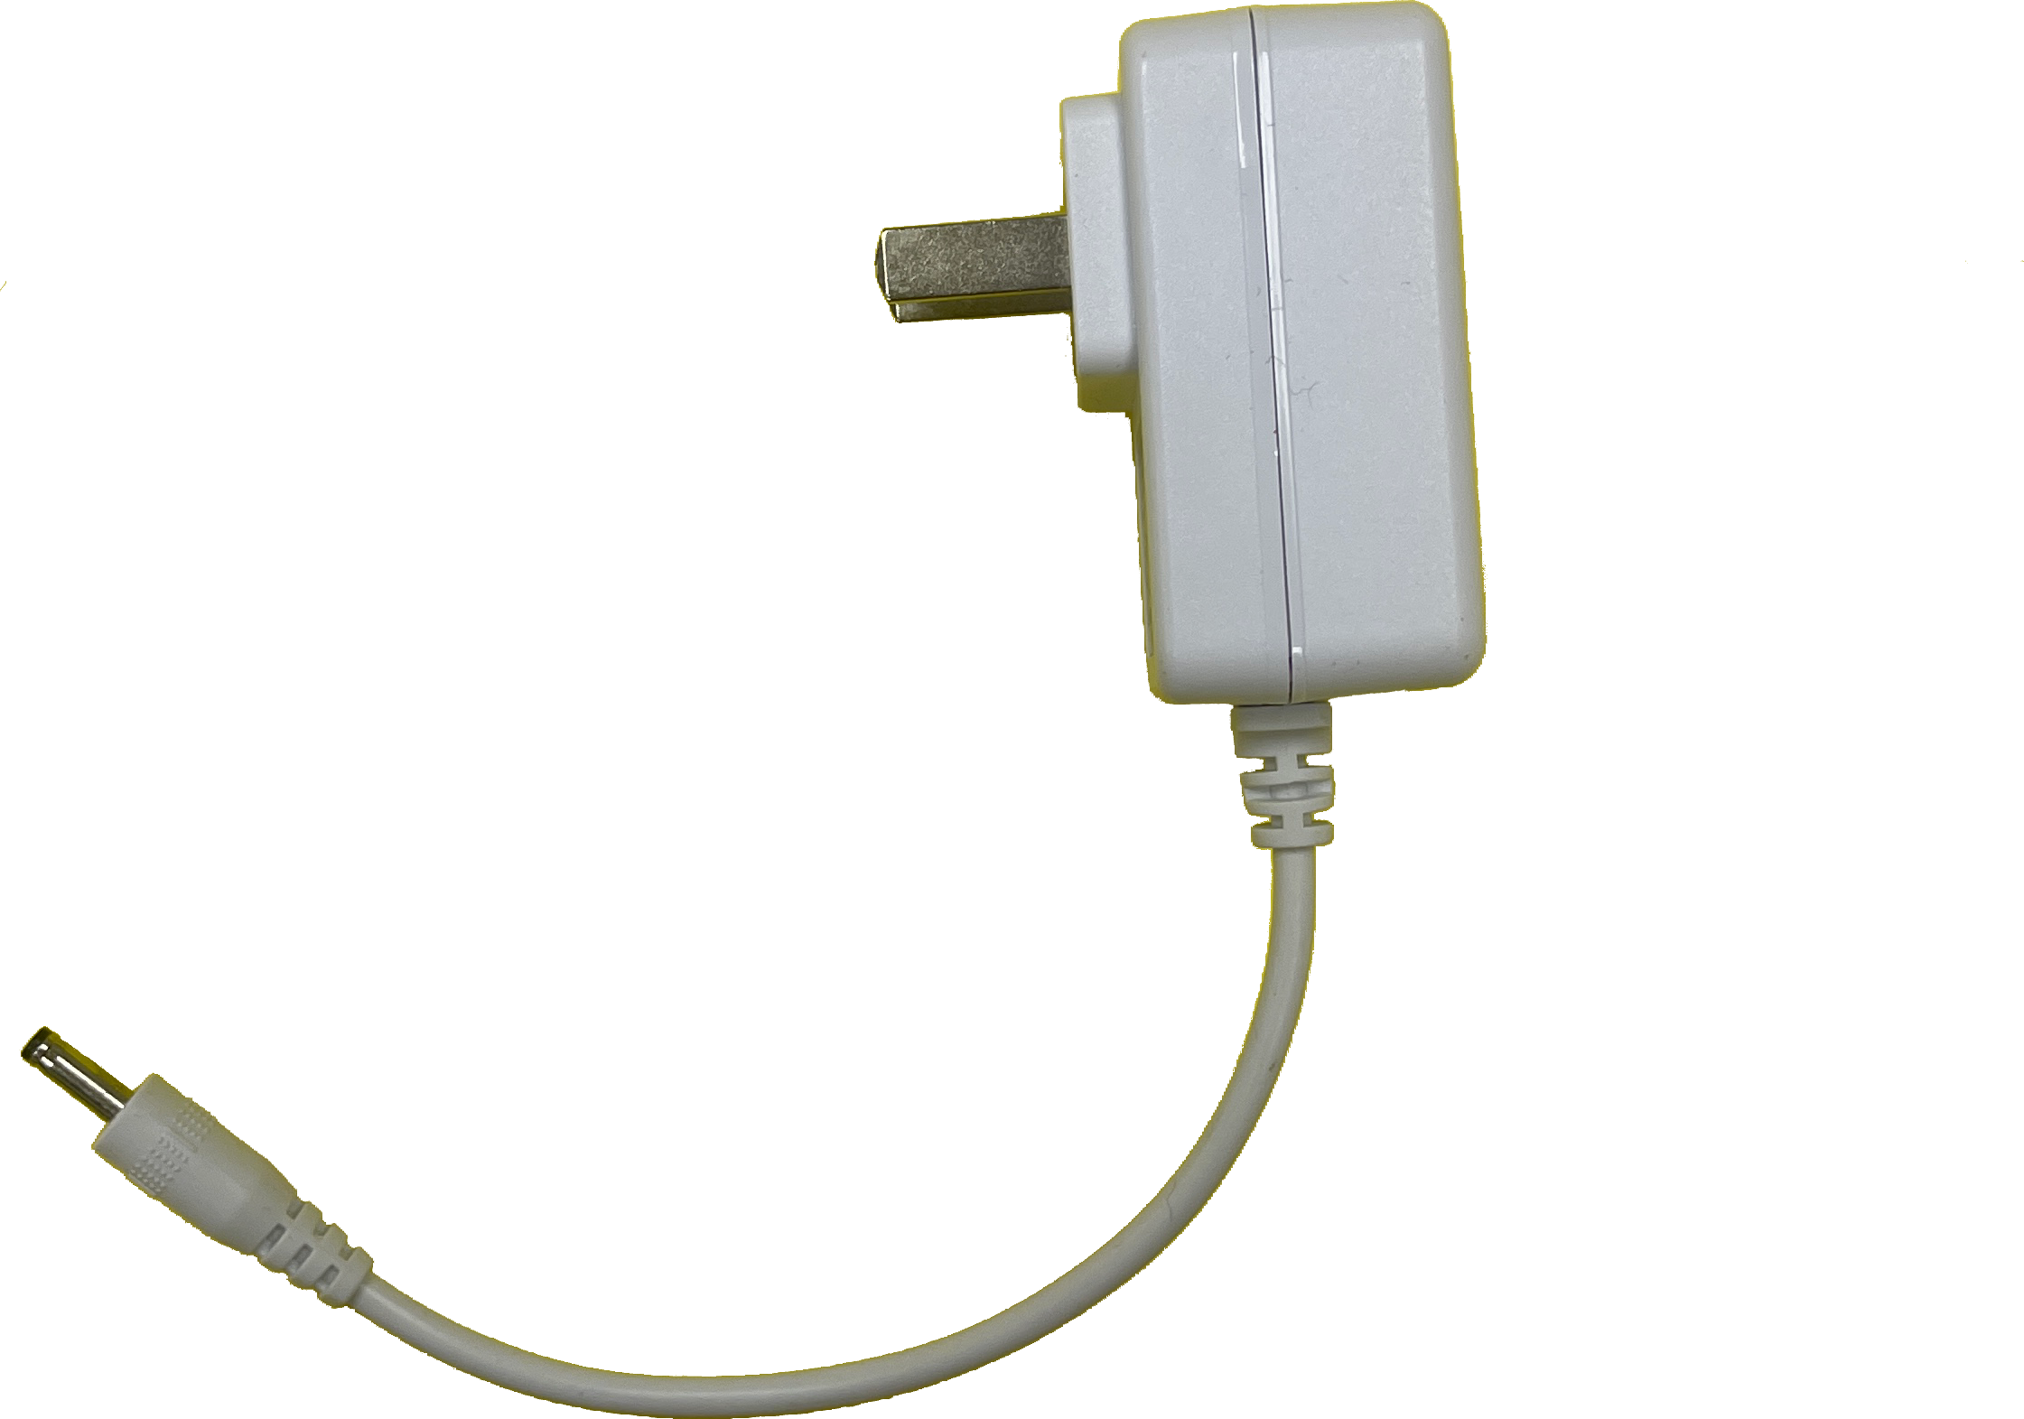 | 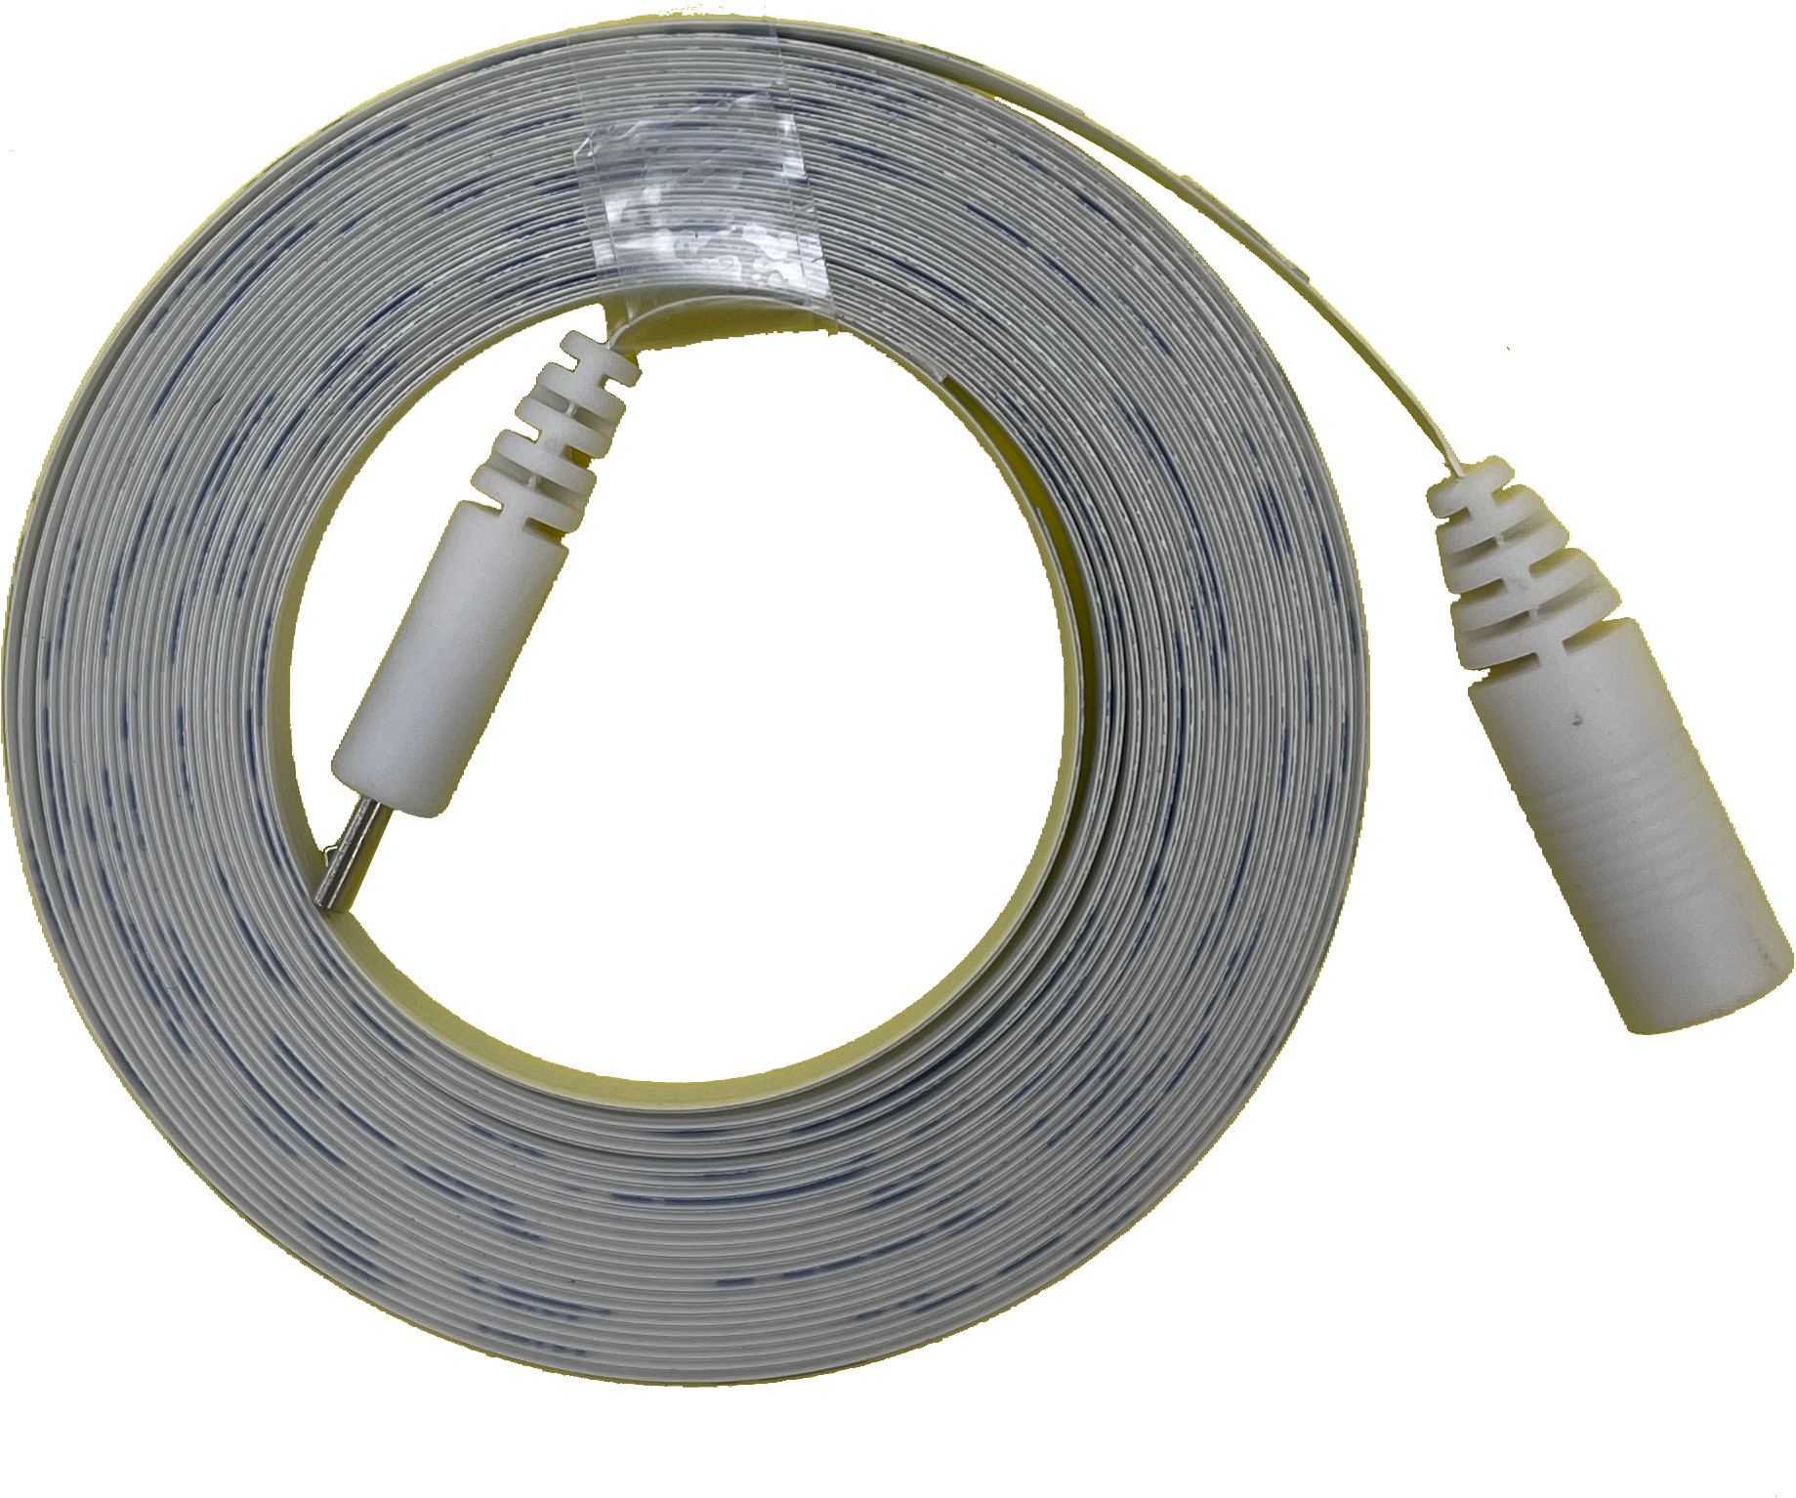
室內變壓器 | 室內隱形線
- 配件

